Ανακοίνωση Διεθνούς Συνεδρίου Χημικής Μηχανικής (European Symposium of Computer Aided Systems Engineering), Αθήνα, 2023 – Πρόσκληση υποβολής εργασιών
Τον ερχόμενο Ιούνιο το Εθνικό Μετσόβιο Πολυτεχνείο διοργανώνει στην Αθήνα το Διεθνές Συνέδριο Χημικής Μηχανικής με τίτλο European Symposium of Computer Aided Systems Engineering 2023.
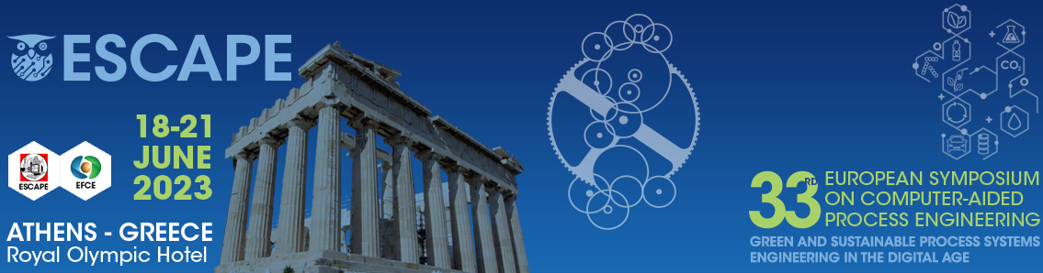
Ερευνητές στο ευρύτερο πεδίο της Χημικής Μηχανικής καλούνται να υποβάλλουν τις εργασίες τους έως τις 15 Σεπτεμβρίου 2022.
Η έναρξη του Συνεδρίου προβλέπει επιδείξεις λογισμικού προσομοίωσης και βελτιστοποίησης απο τις πλέον καταξιωμένες εταιρείες του χώρου, δίνοντας έμφαση στην αξιοποίηση δεδομένων και στη χρήση υπολογιστικών προτύπων σε βιομηχανικές εφαρμογές αειφόρου ανάπτυξης.
Το Συνέδριο εγκαινιάζει ένα σημαντικό Διεθνές Βραβείο με Ελληνικό χρώμα στην Μηχανική Διεργασιών & Συστημάτων. Το George Stephanopoulos Process Systems Engineering Award (ΕΜΠ) είναι το μοναδικό βραβείο, που μαζί με το Danckwerts Award (Cambridge), έχει ως χορηγούς τόσο το American institute of Chemical Engineering (AIChE) όσο και το European Federation of Chemical Engineering (EFCE). Το συνέδριο θα τιμήσουν με την παρουσία οι πρόεδροι των AIChE και EFCE.
Το τεχνικό πρόγραμμα θα φιλοξενήσει ειδική Συνεδρία στη μνήμη του εκλιπόντος Καθ. Χριστόδουλου Φλούδα. Σε αυτή θα συνεισφέρουν αρκετοί διακεκριμένοι ομιλητές που θα εξηγήσουν τη σημασία της συνεισφοράς του στην ακαδημαϊκή κοινότητα και τη διαχρονικότητα του έργου του.
Περισσότερες πληροφορίες είναι διαθέσιμες στον ακόλουθο σύνδεσμο https://escape33-ath.gr
Με τιμή,
Καθ. ΕΜΠ Αντώνης Κοκόσης

